**TRƯỜNG ĐẠI HỌC CÔNG NGHIỆP HÀ NỘI**

**KHOA CÔNG NGHỆ THÔNG TIN**

**---------------------------------------**



**BÁO CÁO THÍ NGHIỆM/ THỰC NGHIỆM**

**LẬP TRÌNH JAVA**

**Đề tài: XÂY DỰNG PHẦN MỀM QUẢN LÝ ĐỒNG PHỤC TRƯỜNG ĐẠI HỌC CÔNG NGHIỆP HÀ NỘI BẰNG JAVA**

**GVHD : *ThS. Hà Mạnh Đào***

**Sinh viên : *Kiều Đức Anh - 2020600100***

***Phạm Thái Dương - 202060113***

***Nguyễn Thành Lâm - 2020601227***

**Nhóm :Nhóm 1**

**Lớp : 20222IT6019010. Khóa: 15**

**Hà Nội - Năm 2023**

**MỤC LỤC**

Chương 1: Phần mở đầu 5

Chương 2: Kết quả nghiên cứu 6

2.1. Giới thiệu. 6

2.2. Khảo sát hệ thống 6

2.2.1 Khảo sát sơ bộ 6

2.2.2 Tài liệu đặc tả yêu cầu người dùng 7

2.3. Phân tích hệ thống 9

2.3.1 Mô hình hóa chức năng 9

2.3.2 Đặc tả Use case. 10

2.3.2.1 Mô tả use case Đăng Ký (Kiều Đức Anh). 10

2.3.2.2 Mô tả use case Đăng nhập (Kiều Đức Anh) 11

2.3.2.3 Mô tả use case Quản lí sản phẩm (Phạm Thái Dương) 12

2.3.2.4 Mô tả use case Quản lí nhà cung cấp (Phạm Thái Dương) 14

2.3.2.5 Mô tả use case Thống kê (Nguyễn Thành Lâm) 17

2.3.2.6 Mô tả use case Quản lí đơn hàng (Nguyễn Thành Lâm) 18

2.3.2.7 Mô tả use case Xem thông tin nhân viên (Nguyễn Thành Lâm) 19

2.3.3 Mô hình hóa dữ liệu của hệ thống 21

2.4. Thiết kế hệ thống 23

2.4.1 Thiết kế giao diện 23

2.4.2 Thiết kế dữ liệu – Ánh xạ lớp sang bảng. 29

Chương 3. Cài đặt và thử nghiệm 35

3.1. Hướng dẫn cài đặt 35

3.1.1 Cách cài đặt jdk 35

3.1.2 Thiết lập biến môi trường cho Java 35

3.1.3 Cách cài đặt Java – NetBean 36

3.2. Thử nghiệm đánh giá ứng dụng chạy thực tế 37

3.3. Kiểm thử 42

3.3.1 Lịch trình công việc : 42

3.3.2 Test Plan. 42

3.3.3 Test Report 48

3.4. Kết luận 49

TÀI LIỆU THAM KHẢO 50

**DANH MỤC BẢNG BIỂU**

|  |  |
| --- | --- |
| Hình 2.1 Biểu đồ use case.  Hình 2.2 Mô hình hóa dữ liệu của hệ thống  Hình 2.3 Giao diện đăng nhập  Hình 2.4 Giao diện menu  Hình 2.5 Giao diện quản lí sản phẩm  Hình 2.6 Giao diện quản lí nhà cung cấp  Hình 2.7 Giao diện quản lí đơn hàng  Hình 2.8 Giao diện thống kê  Hình 2.9 Giao diện thông tin nhân viên  Hình 2.10 Use case đơn hàng  Hình 2.11 Use case sản phẩm  Hình 2.12 Use case nhà cung cấp  Hình 2.13 Use case nhân viên  Hình 2.14 Use case tài khoản quản lý  Hình 2.15 Use case thống kê  Hình 3.1 Màn hình đăng nhập  Hình 3.2 Màn hình trang chủ  Hình 3.3 Màn hình quản lý sản phẩm  Hình 3.4 Màn hình quản lý nhà cung cấp  Hình 3.5 Màn hình quản lý đơn hàng  Hình 3.6 Màn hình thống kê  Hình 3.7 Màn hình thông tin nhân viên | 10  21  23  24  24  25  26  26  27  28  29  30  31  31  32  35  35  36  36  37  37  38 |

**DANH MỤC TỪ VIẾT TẮT**

|  |  |  |  |
| --- | --- | --- | --- |
| STT | Kí hiệu từ viết tắt | Chữ viết đầy đủ | Nghĩa tiếng Việt |
| 1 | JDK | Java development kit | Bộ phát triển Java |
| 2 | HTCSDL | Hệ thống cơ sở dữ liệu | Hệ thống cơ sở dữ liệu |
| 3 | NetBeans IDE | Integrated Development Environment | Môi trường phát triển tích hợp |

# Chương 1: Phần mở đầu

Do sự phát triển của công nghệ thông tin, nhu cầu ứng dụng công nghệ vào trong quản lý ngày càng phát triển mạnh và đem lại rất nhiều lợi ích. Cùng với sự phát triển nhanh chóng về phần cứng máy tính, các phần mềm càng trở nên đa dạng, phong phú, hoàn thiện hơn và hỗ trợ hiệu quả cho con người. Vì vậy, cần phải xây dựng một chương trình quản lý để đáp ứng “nhu cầu quản lý đồng phục một cách dễ dàng và thuận tiện”. Từ những yêu cầu trên cùng với sự góp ý của các thầy cô, nhóm chúng em quyết định chọn để tài là “Xây dựng phần mềm quản lý đồng phục trường Đại học Công Nghiệp Hà Nội bằng Java”.

Trong quá trình thực hiện đề tài nhóm chúng em xin gửi lời cám ơn chân thành tới thầy Hà Mạnh Đào - giảng viên hướng dẫn nhóm chúng em thực hiện đề tài này. Trong quá trình nghiên cứu và thực hiện đề tài được sự chỉ bảo tận tình của thầy, nhóm chúng em đã cố gắng hết sức để hoàn thiện đề tài.

Chúng em xin trân trọng cảm ơn!

# Chương 2: Kết quả nghiên cứu

## Giới thiệu.

* Phần mềm: Phần mềm quản lý đồng phục trường Đại học Công Nghiệp Hà Nội.
* Mong muốn có một ứng dụng phần mềm vào việc quản lý đồng phục là một nhu cầu tất yếu nhằm nâng cao hiệu quả quản lý và tránh được rủi ro sai sót khi tính toán cũng như tiết kiệm được nhiều chi phí cho trường.
* Nhóm em đã nghiên cứu và xây dựng Phần mềm quản lý đồng phục để hỗ trợ người quản lý trong việc thanh toán hóa đơn mua bán đồng phục một cách dễ dàng và chính xác nhất.
* Mục tiêu: Hệ thống phần mềm giúp cho người quản lý biết được các thông tin đồng phục một cách dễ dàng. Biết rõ số lượng còn và số lượng mà trường đã bán. Ngoài ra, hệ thống còn giúp tiết kiệm thời gian và có một giao diện dễ sử dụng.
* Xây dựng phần mềm quản lý đồng phục có đầy đủ chức năng cần thiết cho người quản lý để dễ dàng sử dụng, có giao diện thân thiện và tiết kiệm thời gian.

## Khảo sát hệ thống

### Khảo sát sơ bộ

Trường Đại học Công Nghiệp Hà Nội có hai loại đồng phục cho sinh viên:

* Đồng phục thể chất gồm 1 bộ quần áo với mũ lưỡi trai
* Áo khoác trường

Do phải làm việc cùng với khá nhiều sinh viên, việc quản lý đồng phục, thanh toán sẽ trở nên khó khăn hơn, nên việc ra đời của hệ thống quản lý đồng phục được phát triển.

Địa chỉ facebook: <https://www.facebook.com/congnghiep.haui>

Địa chỉ trường:

* Cơ sở 1: Số 298 Đ. Cầu Diễn, Minh Khai, Bắc Từ Liêm, Hà Nội, Việt Nam.
* Cơ sở 2: 3PGH+8R9, ĐT70A, thôn Trung, Từ Liêm, Hà Nội, Việt Nam.
* Cơ sở 3: Phù Vân, Phủ Lý, Hà Nam, Việt Nam.

### Tài liệu đặc tả yêu cầu người dùng

**\*Hoạt động của hệ thống**

Trường sẽ nhận những đơn đặt hàng trực tiếp hoặc gián tiếp qua app My HaUI của trường.

Cụ thể là:

Sinh viên sẽ lựa chọn đồng phục rồi đặt hàng với chính nhân viên ở quầy thu ngân tại trường, sau đó sẽ thanh toán tiền bằng tiền mặt hoặc thẻ ngân hàng. Sau đó, sinh viên có thể mang đồng phục về trực tiếp (nếu có sẵn) hoặc đợi 1 vài ngày sau quay lại lấy khi có hàng.

Cuối ngày, trường sẽ thống kê lại các hóa đơn đặt đồng phục gồm số lượng đồng phục đã đặt, số lượng đồng phục tồn kho, số doanh thu ngày hôm đó.

Đơn đồng phục của sinh viên sẽ được lưu trữ trên hệ thống dễ dàng cho việc thống kê doanh thu bán đồng phục.

**\*Yêu cầu chức năng**

* Quản lý các tài khoản đăng nhập dễ dàng, dễ tìm kiếm. Tránh tình trạng lỗi khi đăng nhập
* Người quản lý có thể dễ dàng tìm thấy thông tin hóa đơn nào đó chỉ cần có mã hóa đơn.
* Không còn nhầm lẫn, sai sót trong việc nhập và kiểm tra dữ liệu về các sản phẩm.
* Chức năng đăng nhập cho phép đăng nhập và thực hiện các chức năng.
* Chức năng xem thông tin nhân viên xem thông tin nhân viên đã tạo đơn hàng
* Chức năng quản lí sản phẩm: cho phép người quản xem, thêm, sửa, xóa các sản phẩm.
* Chức năng quản lý nhà cung cấp: quản lý số lượng sản phẩm do đơn vị nào cung cấp.
* Chức năng thống kê: cho phép người quản lí xem thống kê tổng tiền nhập, tổng tiền xuất, số lượng nhập, số lượng xuất của sản phẩm.
* Chức năng Quản lí đơn hàng: cho phép người quản lý xem, thêm mới và xóa đơn hàng,
* Sau khi thanh toán được đơn hàng số lượng sản phẩm trong kho sẽ giảm bớt, vì vậy chức năng thêm, nhập mặt hàng là cần thiết để quản lý số sản phẩm dễ dàng tránh nhầm lẫn.
* Các chức năng sẽ giúp người nhân viên cũng như quản lý dễ dàng quản lý việc mua bán, tránh nhầm lẫn vì một ngày có nhiều lượng sinh viên mua đồng phục.

**\*Yêu cầu phi chức năng**

* Hệ thống xử lý nhanh gọn, chính xác và thuận tiện.
* Giao diện hài hòa, thân thiện và dễ sử dụng. Có logo và các thông tin dịch vụ của hệ thống.
* Quy trình phát triển phần mềm phù hợp để dễ dàng bảo trì và nâng cấp.
* Có sự ràng buộc chặt chẽ về chất lượng, môi trường và chuẩn sử dụng.
* Đảm bảo về mặt thời gian, bản quyền.
* Chi phí chấp nhận được.
* Độ bảo mật, chính xác cao.
* Hiệu năng hoạt động: yêu cầu về thời gian tài nguyên, tài nguyên sử dụng, công suất tối đa.
* Tương thích: cùng tồn tại, tương thích liên thông.
* Tính tin cậy: sẵn sàng, khả năng chịu lỗi, khả năng phục hồi.
* An toàn thông tin: bảo mật, toàn vẹn, xác thực.
* Ổn định, xử lý nhanh:Các thao tác Thêm, Sửa, Xoá được quản lý chặt chẽ. Các số liệu đã nhập được ràng buộc trên nền tảng hệ thống quản lý tổng thể. Các thủ tục xử lý và truy xuất dữ liệu được phân chia tối ưu, do đó tốc độ tính toán và xử lý rất nhanh.
* Duy trì là phân tích được, hiệu chỉnh được và khả quyết là mức độ hiệu suất và hiệu quả, dễ dàng thích ứng, cài đặt được, vận hành, khai thác, khả năng thay thế được.
* Yêu cầu phi chức năng cho công cụ tìm kiếm, thống kê, xây dựng báo cáo, lưu trữ, phát triển ứng dụng, xây dựng và phát triển hệ thống.

## Phân tích hệ thống

### Mô hình hóa chức năng

**\*Các tác nhân của hệ thống:**

* Nhân viên: Đăng nhập vào hệ thống và có chức năng lập hóa đơn, tìm kiếm sản phẩm, thống kê.
* Người quản lý: Đăng nhập vào hệ thống và có chức năng quản lý sản phẩm, quản lý hóa đơn và thống kê doanh thu.

**\*Biểu đồ Use case:** 

Hình 2.1 Biểu đồ use case.

### Đặc tả Use case.

#### Mô tả use case Đăng Ký (Kiều Đức Anh).

* **Mô tả vắn tắt:** Use case này cho phép quản lý đăng ký 1 tài khoản mới vào hệ thống
* **Luồng các sự kiện:**
* **Luồng cơ bản:**

1.Use case này bắt đầu khi người quản lý kích vào phần mềm.

2. Bấm vào nút “Đăng ký” để đăng kí tài khoản

3.Nhập Tài Khoản, Mật Khẩu và Nhập Lại Mật Khẩu =>

Đăng ký thành công

* **Luồng rẽ nhánh:**

1. Tại bước nhập tài khoản, nếu quản lí không nhập tên tài khoản, hệ thống sẽ hiển thị thông báo “Tài khoản không được để trống”, tương tự, nếu quản lí không nhập mật khẩu và nhập lại mật khẩu, hệ thống cũng sẽ đưa ra thông báo “Mật khẩu không được để trống”.
2. Nhập lại mật khẩu khác với mật khẩu: nếu nhập sai Nhập lại mật khẩu thì hệ thống sẽ hiển thị thông báo “Nhập lại mật khẩu sai”. Quản lý có thể chọn quay về luồng cơ bản để nhập lại, hoặc bỏ qua thao tác khi đó use case kết thúc.

* **Các yêu cầu đặc biệt**
  + - Không có.
* **Tiền điều kiện**
  + - Không có.
* **Hậu điều kiện**
  + - Không có.
* **Điểm mở rộng**
  + - Không có.

#### Mô tả use case Đăng nhập (Kiều Đức Anh)

* **Mô tả vắn tắt:** Use case này cho phép quản lý đăng nhập vào hệ thống.
* **Luồng các sự kiện:**
* **Luồng cơ bản:**

Use case này bắt đầu khi người quản lý kích vào phần mềm. Hệ thống yêu cầu người dùng nhập tài khoản và mật khẩu đăng nhập. Hệ thống xác nhận tài khoản và mật khẩu đăng nhập có hợp lệ không, nếu không hợp lệ thì báo lỗi. Use case kết thúc.

* **Luồng rẽ nhánh:**

1. Tại bước nhập tài khoản, nếu quản lí không nhập tên tài khoản, hệ thống sẽ hiển thị thông báo “Tài khoản không được để trống”, tương tự, nếu quản lí không nhập mật khẩu, hệ thống cũng sẽ đưa ra thông báo “Mật khẩu không được để trống”.
2. Nếu người dùng nhập sai tài khoản hoặc mật khẩu, hệ thống sẽ hiển thị thông báo “tài khoản hoặc mật khẩu không hợp lệ”

* **Các yêu cầu đặc biệt**
  + - Không có.
* **Tiền điều kiện**
  + - Không có.
* **Hậu điều kiện**
  + - Không có.
* **Điểm mở rộng**
  + - Không có.

#### Mô tả use case Quản lí sản phẩm (Phạm Thái Dương)

* Mô tả vắn tắt: Use case này cho phép người quản xem, thêm, sửa, xóa các sản phẩm trong bảng SAN_PHAM.
* **Luồng các sự kiện:**
* **Luồng cơ bản:**

1. Use case này bắt đầu khi người quản lý hoặc nhân viên kích vào “Quản lý sản phẩm" trên thanh menu. Hệ thống sẽ lấy danh sách các danh mục gồm mã sản phẩm, tên sản phẩm, mô tả, đơn vị tính, số lượng và giá tiền từ bảng SAN_PHAM và hiển thị lên màn hình cùng các nút thêm, sửa, xóa.
2. Thêm sản phẩm mới:
3. Hệ thống hiển thị màn hình yêu cầu nhập thông tin cho sản phẩm mới gồm mã sản phẩm, tên sản phẩm, mô tả, đơn vị tính, số lượng và giá tiền.
4. Người quản lí nhập thông tin cho sản phẩm mới và kích vào nút “Thêm mới”. Hệ thống thêm một bản ghi vào bảng SAN_PHAM và hiển thị màn hình danh sách sản phẩm đã cập nhật.
5. Sửa sản phẩm:
6. Người quản lí kích dòng sản phẩm cần sửa trong màn hình chứa danh sách sản phẩm. Hệ thống lấy các thông tin tên sản phẩm cũ, mô tả cũ, đơn vị tính cũ, số lượng cũ và giá tiền cũ từ bảng SAN_PHAM và hiển thị lên màn hình.
7. Người quản lí nhập thông tin cho sản phẩm cần sửa và kích vào nút “Sửa”. Hệ thống sẽ hiển thị thông báo có chắc chắn muốn sửa hay không. Kích “Đồng ý” để sửa bản ghi sản phẩm. Hệ thống thêm cập nhật bản ghi mới lên bản ghi cũ gồm tên sản phẩm cũ, mô tả cũ, đơn vị tính cũ, số lượng cũ và giá tiền cũ vào bảng DONG_PHUC và hiển thị màn hình danh sách sản phẩm đã cập nhật.
8. Xóa sản phẩm:
9. Người quản lí kích dòng sản phẩm cẩn xóa trong màn hình chứa danh sách danh mục sản phẩm Hệ thống sẽ lấy danh sách các danh mục gồm mã sản phẩm, tên sản phẩm, mô tả, đơn vị tính, số lượng và giá tiền từ bảng SAN_PHAM và hiển thị lên màn hình.
10. Người quản lí kích nút "Xóa" thì hệ thống sẽ hiển thị thông báo có chắc chắn muốn xóa hay không. Kích “Đồng ý” để xóa bản ghi sản phẩm đó khỏi bảng SAN_PHAM và hiển thị màn hình danh sách sản phẩm đã cập nhật sau khi xóa.

Use case kết thúc.

* **Luồng rẽ nhánh:**

1. Tại bước 2b hoặc 3b trong luồng cơ bản nếu người quản lý hoặc nhân viên nhập thông tin sản phẩm không hợp lệ thì hệ thống sẽ hiển thị thông báo lỗi yêu cầu nhập lại. Người quản trị có thể nhập lại để tiếp tục hoặc kích vào nút “Hủy bỏ” để kết thúc.
2. Tại bước 2b hoặc 3b trong luồng cơ bản nếu người quản lý hoặc nhân viên kích vào nút “Hủy bỏ” hệ thống sẽ bỏ qua thao tác thêm mới hoặc sửa chữa tương ứng và hiển thị lại sản phẩm từ bảng SAN_PHAM.
3. Tại bước 4b trong luồng cơ bản nếu người quản lý hoặc nhân viên kích vào nút “Không đồng ý” hệ thống sẽ bỏ qua thao tác xóa và hiển thị lại danh sách sản phẩm từ bảng SAN_PHAM.
4. Tại bất kì thời điểm nào trong quá trình thử nghiệm use case nếu không kết nối được với cơ sở dữ liệu thì hệ thống hiển thị một thông báo lỗi và use case kết thúc.

* **Các yêu cầu đặc biệt**
  + - Không có.
* **Tiền điều kiện**
  + - Người quản lí hoặc nhân viên phải đăng nhập vào hệ thống.
* **Hậu điều kiện**
  + Nếu use case kết thúc thành công thì thông tin về sản phẩm sẽ được cập nhật trong cơ sở dữ liệu.
* **Điểm mở rộng**
  + - Không có.

#### Mô tả use case Quản lí nhà cung cấp (Phạm Thái Dương)

* **Mô tả vắn tắt**: Use case này cho phép người quản lý thêm, sửa, xóa nhà cung cấp trong bảng NHA_CUNG_CAP.
* **Luồng các sự kiện:**
* **Luồng cơ bản:**

1. Use case này bắt đầu khi người quản lý kích vào “Quản lí nhà cung cấp" trên thanh menu. Hệ thống sẽ lấy thông tin về mã nhà cung cấp, tên nhà cung cấp, địa chỉ, số điện thoại, số lượng nhập, mã sản phẩm từ bảng NHA_CUNG_CAP rồi hiển thị lên màn hình cùng các nút thêm, sửa, xóa.
2. Thêm sản phẩm mới:
3. Hệ thống hiển thị màn hình yêu cầu nhập thông tin cho nhà cung cấp mới gồm mã nhà cung cấp, tên nhà cung cấp, địa chỉ, số điện thoại, số lượng nhập, mã sản phẩm.
4. Người quản lý nhập thông tin cho nhà cung cấp mới và kích vào nút “Thêm mới”. Hệ thống thêm một bản ghi vào bảng NHA_CUNG_CAP và hiển thị màn hình danh sách nhà cung cấp đã cập nhật.
5. Sửa nhà cung cấp:
6. Người quản lý kích dòng có nhà cung cấp cần sửa trong màn hình chứa danh sách nhà cung cấp. Hệ thống lấy các thông tin của nhà cung cấp cũ từ bảng NHA_CUNG_CAP và hiển thị lên màn hình.
7. Người quản lý nhập thông tin cho sản phẩm cần sửa và kích vào nút “Sửa”. Màn hình hiện ra thông báo xác nhận, người quản lí kích vào “Đồng ý” để xác nhận sửa.Hệ thống thêm cập nhật bản ghi mới lên bản ghi nhà cung cấp cũ vào bảng NHA_CUNG_CAP và hiển thị màn hình danh sách nhà cung cấp đã cập nhật.
8. Xóa nhà cung cấp:
9. Người quản lý kích dòng chứa nhà cung cấp cần xóa trong màn hình chứa danh sách nhà cung cấp. Hệ thống sẽ hiển thị thông báo xác nhận xóa.
10. Người quản lý kích nút "Đồng ý" thì hệ thống sẽ xóa bản ghi nhà cung cấp đó khỏi bảng NHA_CUNG_CAP và hiển thị màn hình danh sách nhà cung cấp đã cập nhật sau khi xóa.

Use case kết thúc.

* **Luồng rẽ nhánh:**

1. Tại bước 2b hoặc 3b trong luồng cơ bản nếu người quản lý nhập thông tin nhà cung cấp không hợp lệ thì hệ thống sẽ hiển thị thông báo lỗi yêu cầu nhập lại. Người quản lý có thể nhập lại để tiếp tục hoặc kích vào nút “Hủy bỏ” để kết thúc.
2. Tại bước 2b hoặc 3b trong luồng cơ bản nếu người quản lý kích vào nút “Hủy bỏ” hệ thống sẽ bỏ qua thao tác thêm mới hoặc sửa chữa tương ứng và hiển thị lại nhà cung cấp từ bảng NHA_CUNG_CAP.
3. Tại bước 4b trong luồng cơ bản nếu người quản lý kích vào nút “Không đồng ý” hệ thống sẽ bỏ qua thao tác xóa và hiển thị lại danh sách nhà cung cấp từ bảng NHA_CUNG_CAP.
4. Tại bất kì thời điểm nào trong quá trình thử nghiệm use case nếu không kết nối được với cơ sở dữ liệu thì hệ thống hiển thị một thông báo lỗi và use case kết thúc.

* **Các yêu cầu đặc biệt**
  + - Không có.
* **Tiền điều kiện**
  + - Người quản lý phải đăng nhập vào hệ thống.
* **Hậu điều kiện**
  + Nếu use case kết thúc thành công thì thông tin về nhà cung cấp sẽ được cập nhật trong cơ sở dữ liệu.
* **Điểm mở rộng**
  + - Không có.

#### Mô tả use case Thống kê (Nguyễn Thành Lâm)

* **Mô tả vắn tắt**: Use case này cho phép người quản lí xem thống kê mã sản phẩm, tổng tiền nhập, tổng tiền xuất, số lượng nhập, số lượng xuất, số lượng tồn kho của sản phẩm trong bảng THONG_KE.
* **Luồng các sự kiện:**
* **Luồng cơ bản:**

1. Use case này bắt đầu khi người quản lí kích vào nút “Thống kê” trong menu quản lí. Hệ thống sẽ lấy thông tin về mã sản phẩm, tổng tiền nhập, tổng tiền xuất, số lượng nhập, số lượng xuất và số lượng tồn kho từ bảng.

* **Luồng rẽ nhánh:**

1. Tại bất kì thời điểm nào trong quá trình thử nghiệm use case nếu không kết nối được với cơ sở dữ liệu thì hệ thống hiển thị một thông báo lỗi và use case kết thúc.

* **Các yêu cầu đặc biệt**
  + - Use case này chỉ cho phép một số vai trò như người quản lí, người chủ hệ thống thực hiện.
* **Tiền điều kiện**
  + - Người quản lí cần đăng nhập trước khi có thể thực hiện use case.
* **Hậu điều kiện**
  + - Không có.
* **Điểm mở rộng**
  + - Không có.

#### Mô tả use case Quản lí đơn hàng (Nguyễn Thành Lâm)

* **Mô tả vắn tắt:** Use case này cho phép người quản lý xem, thêm mới và xóa đơn hàng.
* **Luồng các sự kiện:**
* **Luồng cơ bản:**

1. Use case này bắt đầu khi người quản lý kích vào “Quản lý đơn hàng" trên thanh menu. Hệ thống sẽ lấy thông tin về mã đơn hàng, mã nhân viên, mã sản phẩm, số lượng mua, ngày đặt hàng từ bảng DON_HANG rồi hiển thị lên màn hình cùng các nút thêm, xóa.
2. Thêm đơn hàng mới:
3. Hệ thống hiển thị màn hình yêu cầu nhập thông tin cho đơn hàng mới bao gồm mã đơn hàng, mã nhân viên, mã sản phẩm, số lượng mua, ngày đặt hàng trong . nhân viên mới gồm tên nhân viên, ngày sinh, địa chỉ, số điện thoại.
4. Người quản lý nhập thông tin đơn hàng rồi kích vào nút “Thêm mới”. Hệ thống thêm một bản ghi vào bảng DON_HANG và hiển thị màn hình danh sách đơn hàng đã cập nhật.
5. Xóa danh mục:
6. Người quản lý kích vào nút “Xóa” trên một đơn hàng cần xóa trong màn hình chứa danh sách đơn hàng. Hệ thống sẽ hiển thị thông báo xác nhận xóa.
7. Người quản lý kích nút "Yes" thì hệ thống sẽ xóa bản ghi nhâ viên đó khỏi bảng NHAN_VIEN và hiển thị màn hình danh sách sản phẩm đã cập nhật sau khi xóa.

Use case kết thúc.

* **Luồng rẽ nhánh:**

1. Tại bước 2b trong luồng cơ bản nếu người quản lý nhập thông tin mã sản phẩm, mã nhân viên, mã đơn hàng không hợp lệ thì hệ thống sẽ hiển thị thông báo lỗi yêu cầu nhập lại.
2. Tại bước 3b trong luồng cơ bản nếu người quản lý kích vào nút “No” hệ thống sẽ bỏ qua thao tác xóa và hiển thị lại danh sách đơn hàng từ bảng DON_HANG
3. Tại bất kì thời điểm nào trong quá trình thử nghiệm use case nếu không kết nối được với cơ sở dữ liệu thì hệ thống hiển thị một thông báo lỗi và use case kết thúc

* **Các yêu cầu đặc biệt**
  + - Không có.
* **Tiền điều kiện**
  + Người quản lí phải đăng nhập vào hệ thống
* **Hậu điều kiện**
  + Nếu use case kết thúc thành công thì thông tin về đơn hàng sẽ được cập nhật trong cơ sở dữ liệu.
* **Điểm mở rộng**
  + Không có

#### Mô tả use case Xem thông tin nhân viên (Nguyễn Thành Lâm)

* **Mô tả vắn tắt:** Use case này cho phép người quản lý và xem thông tin nhân viên đã tạo đơn hàng.
* **Luồng các sự kiện:**
* **Luồng cơ bản:**

1. Use case này bắt đầu khi người quản lí chọn đơn hàng cần xem thông tin nhân viên trong màn hình chứa danh sách đơn hàng và kích vào nút “Xem thông tin nhân viên tạo đơn hàng” trong menu quản lí. Hệ thống sẽ lấy thông tin về mã nhân viên, tên nhân viên, địa chỉ, số điện thoại từ bảng NHAN_VIEN rồi hiển thị lên màn hình

Use case kết thúc.

* **Luồng rẽ nhánh:**

1. Tại bất kì thời điểm nào trong quá trình thử nghiệm use case nếu không kết nối được với cơ sở dữ liệu thì hệ thống hiển thị một thông báo lỗi và use case kết thúc

* **Các yêu cầu đặc biệt**
  + - Use case này chỉ cho phép một số vai trò như người quản lí, người chủ hệ thống thực hiện..
* **Tiền điều kiện**
  + Người quản lí cần đăng nhập trước khi có thể thực hiện use case.
* **Hậu điều kiện**
  + - Không có.
* **Điểm mở rộng**
  + Không có

### Mô hình hóa dữ liệu của hệ thống

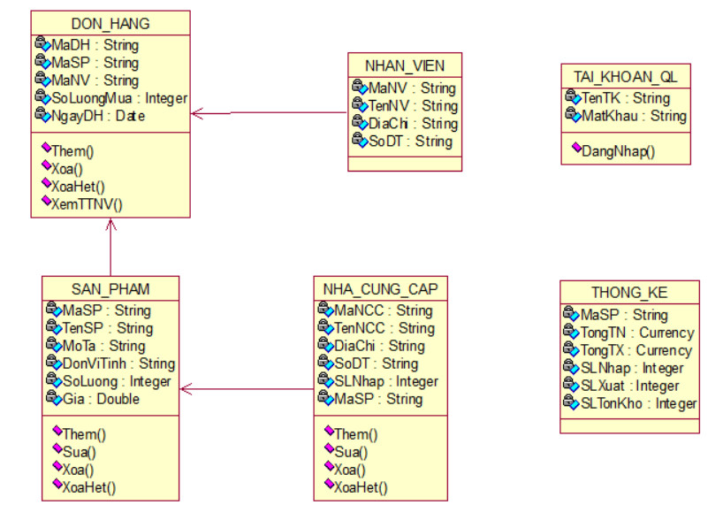

Hình 2.2 Mô hình hóa dữ liệu của hệ thống

* Xác định các lớp và đối tượng

Chương trình bao gồm các chức năng chính:

+ Đăng nhập (Cho phép người quản lí đăng nhập vào hệ thống để thực hiện các chức năng)

+ Quản lí Sản phẩm (Xem thông tin chi tiết của sản phẩm: mã sản phẩm, tên sản phẩm, mô tả, đơn vị tính, số lượng, giá… và tác vụ như: Thêm sản phẩm, Sửa sản phẩm, xóa sản phẩm)

+Quản lí Đơn hàng (Xem thông tin về mã đơn hàng, mã sản phẩm, mã nhân viên, số lượng mua và ngày đặt hàng và các tác vụ Thêm, sửa, xóa đơn hàng và xem thông tin nhân viên thực hiện đơn hàng đó)

+Quản lí Nhà cung cấp (Xem thông tin về mã nhà cung cấp, tên nhà cung cấp, địa chỉ, số điện thoại, số lượng nhập và mã sản phẩm)

+Xem thông tin nhân viên (Xem thông tin về mã nhân viên, tên nhân viên, địa chỉ, số điện thoại đã thực hiện đơn hàng)

+ Thống kê (Xem thông tin về mã sản phẩm, tổng tiền nhập- xuất, tổng số lượng nhập – xuất và còn tồn kho của trường).

* Từ các chức năng trên ta có thể tìm ra được các tập thực thể với các thuộc tính như sau:

+ Tập thực thể SAN_PHAM bao gồm:

Mã sản phẩm (MaSP: String)

Tên sản phẩm (TenSP: String)

Mô tả (MoTa: String)

Đơn vị tính (DonViTinh: String)

Số lượng (SoLuong: Integer)

Giá (Gia: double)

+ Tập thực thể DON_HÀNG bao gồm:

Mã đơn hàng (MaDH: String)

Mã sản phẩm (MaSP: String)

Mã nhân viên (MaNV: String)

Số lượng mua (SoLuongMua: Integer)

Ngày tạo đơn hàng (NgayDH: Date)

+ Tập thực thể NHAN_VIEN bao gồm:

Mã nhân viên (MaNV: String)

Tên nhân viên (TenNV: String)

Địa chỉ (DiaChi: String)

Số điện thoại (SoDT: String)

+ Tập thực thể TAI_KHOAN_QL bao gồm:

Tên tài khoản (TenTK: String)

Mật khẩu (MatKhau: String)

+ Tập thực thể THONG_KE bao gồm:

Mã sản phẩm (MaSP: String)

Tổng tiền nhập (TongTN: Currency)

Tổng tiền xuất (TongTX: Currency)

Số lượng nhập (SLNhap: Integer)

Số lượng xuất (SLXuat: Integer)

Số lượng tồn kho (SLTonKho: Integer)

## Thiết kế hệ thống

### Thiết kế giao diện

1. Form đăng nhập: dùng để đăng nhập vào hệ thống. Mỗi người dùng phải có 1 tài khoản riêng để đăng nhập vào hệ thống. Người dùng ở hệ thống này chính là người quản lý

Hình 2.3 Giao diện đăng nhập

1. Form menu: Người quản lý có thể chọn một trong các chức năng của hệ thống.

Hình 2.4 Giao diện menu

1. Form quản lý sản phẩm: Để quản lý các thông tin liên quan đến sản phẩm của hệ thống. Form này bao gồm các chức năng như cập nhật thông tin, thêm, sửa, xóa…

Hình 2.5 Giao diện quản lí sản phẩm

1. Form Quản lí nhà cung cấp: Để xem thông tin chi tiết nhà cung cấp đã cung cấp những sản phẩm nào cho cửa hàng. Form này gồm các chức năng cập nhật như thêm, sửa, xóa nhà cung cấp.

Hình 2.6 Giao diện quản lí nhà cung cấp

1. Form quản lý đơn hàng: Để quản lý các thông tin liên quan đến đơn hàng. Form này bao gồm các chức năng như thêm, xóa đơn hàng.

Hình 2.7 Giao diện quản lí đơn hàng

1. Form thống kê: Để người quản lý biết doanh thu và số lượng sản phẩm. A screenshot of a computer

   Description automatically generated

Hình 2.8 Giao diện thống kê

1. Form Xem thông tin nhân viên: Để người quản lý biết ai là người đã tạo đơn hàng.

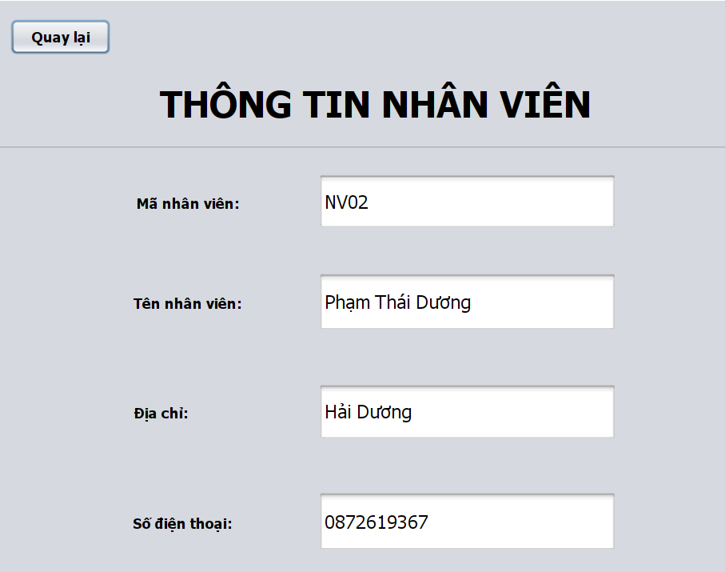

Hình 2.9 Giao diện thông tin nhân viên

### Thiết kế dữ liệu – Ánh xạ lớp sang bảng.

* Nguyên tắc ánh xạ lớp sang bảng.
* Ánh xạ các lớp sang bảng:
  + Mỗi lớp thực thể sẽ tương ứng với một bảng
* Ta có các bảng sau: DON_HANG, SAN_PHAM, NHAN_VIEN, NHA_CUNG_CAP, TAI_KHOAN_QL, THONG_KE.
* Ánh xạ các lớp liên kết:
  + Liên kết 1-1: Đưa khóa chính của 1 bảng vào bảng kia để nó trở thành khóa ngoài.
  + Liên kết 1-n: Đưa khóa chính của bảng bên 1 vào bảng bên nhiều để nó trở thành khóa ngoài.

- Bảng DON_HANG

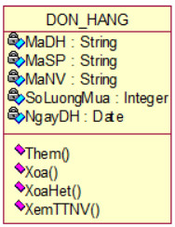

Hình 2.10 Use case đơn hàng

|  |  |  |  |  |  |
| --- | --- | --- | --- | --- | --- |
| STT | Tên cột | Kiểu dữ liệu | Loại khóa | Các ràng buộc | Mô tả |
| 1 | MaDH | String | Primary key | Not null | Mã đơn hàng |
| 2 | MaSP | String |  | Not null | Mã sản phẩm |
| 3 | MaNV | String |  | Not null | Mã nhân viên |
| 4 | SoLuongMua | Integer |  | Not null | Số lượng mua |
| 5 | NgayDH | Date |  | Not null | Ngày tạo đơn hàng |

- Bảng SAN_PHAM

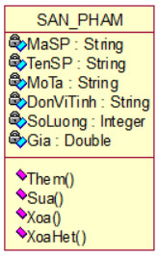

Hình 2.11 Use case sản phẩm

|  |  |  |  |  |  |
| --- | --- | --- | --- | --- | --- |
| STT | Tên cột | Kiểu dữ liệu | Loại khóa | Các ràng buộc | Mô tả |
| 1 | MaSP | String | Primary key | Not null | Mã sản phẩm |
| 2 | TenSP | String |  | Not null | Tên sản phẩm |
| 3 | MoTa | String |  | Not null | Mô tả màu của sản phẩm |
| 4 | DonViTinh | String |  | Not null | Đơn vị tính |
| 5 | SoLuong | Integer |  | Not null | Số lượng |
| 6 | Gia | Double |  | Not null | Đơn giá |

**-** Bảng NHA_CUNG_CAP

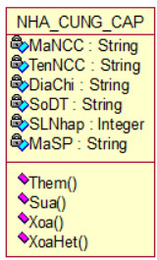

Hình 2.12 Use case nhà cung cấp

|  |  |  |  |  |  |
| --- | --- | --- | --- | --- | --- |
| STT | Tên cột | Kiểu dữ liệu | Loại khóa | Các ràng buộc | Mô tả |
| 1 | MaNCC | String | Primary key | Not null | Mã nhà cung cấp |
| 2 | TenNCC | String |  | Not null | Tên nhà cung cấp |
| 3 | DiaChi | String |  | Not null | Địa chỉ nhà cung cấp |
| 4 | SoDT | String |  | Not null | Số điện thoại nhà cung cấp |
| 5 | SLNhap | Integer |  | Not null | Số lượng nhập |
| 6 | MaSP | String |  | Not null | Mã sản phẩm nhập |

- Bảng NHAN_VIEN

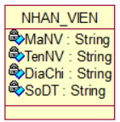

Hình 2.13 Use case nhân viên

|  |  |  |  |  |  |
| --- | --- | --- | --- | --- | --- |
| STT | Tên cột | Kiểu dữ liệu | Loại khóa | Các ràng buộc | Mô tả |
| 1 | MaNV | String | Primary key | Not null | Mã nhân viên |
| 2 | TenNV | String |  | Not null | Tên nhân viên |
| 3 | DiaChi | String |  | Not null | Địa chỉ nhân viên |
| 4 | SoDT | String |  | Not null | Số điện thoại nhân viên |

- Bảng TAI_KHOAN_QL

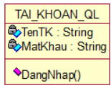

Hình 2.14 Use case tài khoản quản lý

|  |  |  |  |  |  |
| --- | --- | --- | --- | --- | --- |
| STT | Tên cột | Kiểu dữ liệu | Loại khóa | Các ràng buộc | Mô tả |
| 1 | TenTK | String | Primary key | Not null | Tên tài khoản |
| 2 | MatKhau | String |  | Not null | Mật khẩu |

- Bảng THONG_KE

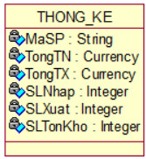

Hình 2.15 Use case thống kê

|  |  |  |  |  |  |
| --- | --- | --- | --- | --- | --- |
| STT | Tên cột | Kiểu dữ liệu | Loại khóa | Các ràng buộc | Mô tả |
| 1 | MaSP | String | Primary key | Not null | Mã sản phẩm |
| 2 | TongTN | Currency |  | Not null | Tổng tiền nhập |
| 3 | TongTX | Currency |  | Not null | Tổng tiền xuất |
| 4 | SLNhap | Integer |  | Not null | Số lượng nhập |
| 5 | SLXuat | Integer |  | Not null | Số lượng xuất |
| 6 | SLTonKho | Integer |  | Not null | Số lượng tồn kho |

**Chương 3. Cài đặt và thử nghiệm**

## Hướng dẫn cài đặt

### Cách cài đặt jdk

Bước 1: Truy cập https://www.oracle.com/ để có thể download bản JDK chính thức từ Oracle. Ở giao diện chính sẽ hiển thị phiên bản Java mới nhất, bạn bấm nút DOWNLOAD.

Bước 2: Tại giao diện mới, sẽ có danh sách các phiên bản Java, tích vào Accept License Agreement trước, sau đó nhấp để tải bản cài đặt phù hợp với phiên bản Windows đang dùng.

Bước 3: Sau khi quá trình tải về hoàn tất, nhấp đúp vào file .exe để bắt đầu cài đặt. Chọn Next ở tất cả các bước cài đặt.

Bước 4: Sau khi quá trình cài đặt kết thúc, bấm Close để đóng cửa sổ lại.

### Thiết lập biến môi trường cho Java

Bước 1: Nhấp chuột phải vào This PC sau đó chọn Properties để truy cập vào System, trong cửa sổ mới bạn nhấp chọn Advanced system settings từ danh mục bên trái.

Bước 2: Cửa sổ System Properties hiện ra, chuyển qua tab Advanced và bấm vào nút Enviroment Variables ở phía dưới cửa sổ.

Bước 3: Trong cửa sổ Enviroment Variables, tìm tới mục System variables phía dưới và bấm New để tạo biến môi trường mới.

Bước 4: Khung cài đặt mới hiện ra, bạn nhập:

• JAVA_HOME vào ô Variable name.

•Truy cập vào thư mục cài đặt của Java, copy đường dẫn và dán vào ô Varialbe value (mục này tuỳ hệ điều hành và phiên bản Java nhưng thường có dạng C:\Program Files\Java\xxxx).

### Cách cài đặt Java – NetBean

Bước 1: Vào netbeans.apache.org, chọn Download ở phiên bản mới nhất.

Bước 2: Ở mục Installers, chọn tải theo nền tảng.

Bước 3: Chọn vào đường link sau dòng “We suggest the following site for your download”.

Bước 4: Chọn nơi lưu file và chọn Save.

Bước 5: Sau khi tải xong, nhấp chuột phải vào biểu tượng NetBeans IDE và chọn Run as administrator.

Bước 6: Giao diện cài đặt hiện lên hiển thị các ngôn ngữ lập trình được hỗ trợ. Có thể vào mục Customize để chọn thêm hoặc bớt ngôn ngữ. Chọn Next để tiếp tục quá trình cài đặt.

Bước 7: Tích vào ô I accept the terms in the license agreement và chọn Next.

Bước 8: Bộ cài sẽ tự động tìm nơi cài đặt NetBeans IDE và tìm tới nơi lưu trữ JDK mới cài đặt. Nếu muốn thay đổi ổ đĩa cài đặt, có thể đổi lại bằng cách chọn Browse và chọn nơi muốn cài. Sau đó chọn Next để tiếp tục quá trình cài đặt.

Bước 9: Tích vào ô kiểm Check for Update để kiểm tra NetBeans có phiên bản cập nhật tức thời. Chọn Install để tiến hành quá trình cài đặt.

Bước 10: Chọn Finish để kết thúc quá trình cài đặt NetBeans IDE.

## Thử nghiệm đánh giá ứng dụng chạy thực tế

Hình 3.1 Màn hình đăng nhập

Hình 3.2 Màn hình trang chủ

Hình 3.3 Màn hình quản lý sản phẩm

Hình 3.4 Màn hình quản lý nhà cung cấp

Hình 3.5 Màn hình quản lý đơn hàng

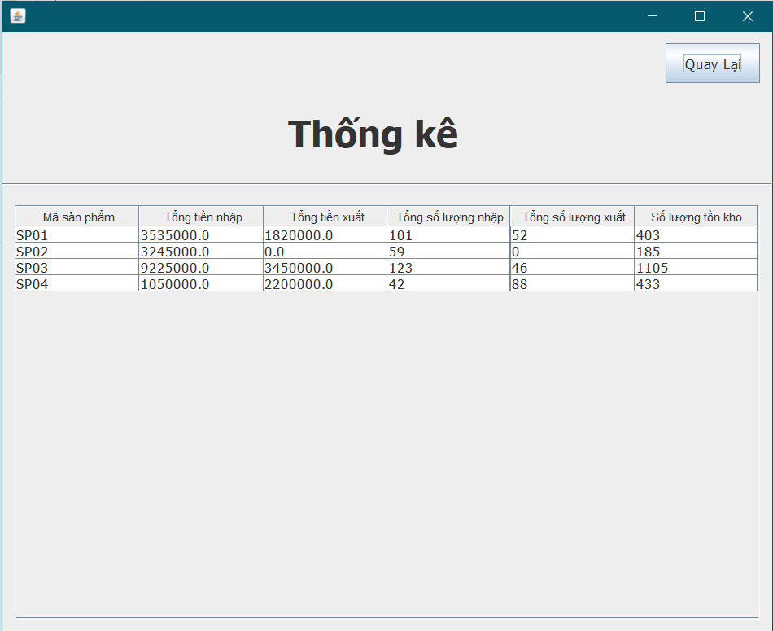

Hình 3.6 Màn hình thống kê



Hình 3.7 Màn hình thông tin nhân viên

## Kiểm thử

### Lịch trình công việc :

|  |  |  |  |  |
| --- | --- | --- | --- | --- |
| **Mốc công việc** | **Sản phẩm** | **Thời gian** | **Bắt đầu** | **Kết thúc** |
| Lập kế hoạch kiểm thử | Test case | 1 ngày | 21/02/2023 | 22/02/2023 |
| Xem lại các tài liệu | Test case | 1 ngày | 22/02/2023 | 23/02/2023 |
| Thiết kế các testcase | Test case | 1 ngày | 24/02/2023 | 25/02/2023 |
| Ghi dữ liệu vào thư mục Test case dưới dạng file đuôi .txt | NCC.txt  SanPham.txt  DonHang.txt | 1 ngày | 25/02/2023 | 26/02/2023 |
| Xem lại các testcase | Test case | 1 ngày | 25/02/2023 | 26/02/2023 |
| Thực thi các testcase | Test case | 1 ngày | 26/02/2023 | 27/02/2023 |
| Ghi nhận và đánh giá kết quả kiểm thử | Test case | 1 ngày | 26/02/2023 | 27/02/2023 |

### Test Plan.

|  |  |  |  |
| --- | --- | --- | --- |
| **Tên người kiểm thử** | **Nội dung kiểm thử** | **Thời gian**  **kiểm thử** | **Cách thức kiểm thử** |
| Kiều Đức Anh | Thêm, sửa, xóa sản phẩm | Sau khi hoàn tất phần mềm | Thủ công |
|  | Kiểm tra tài khoản đăng nhập | Sau khi hoàn tất phần mềm | Thủ công |
| Phạm Thái Dương | Thêm, xóa đơn hàng | Sau khi hoàn tất phần mềm | Thủ công |
|  | Xem thông tin nhân viên | Sau khi hoàn tất phần mềm | Thủ công |
| Nguyễn Thành Lâm | Thêm, sửa, xóa nhà cung cấp | Sau khi hoàn tất phần mềm | Thủ công |
|  | Xem Thống kê | Sau khi hoàn tất phần mềm | Thủ công |

* **Test 1:**

|  |  |
| --- | --- |
| Tên test case | Thêm sản phẩm |
| Mô tả | Test nhập các trường dữ liệu |
| Người Thực hiện | Kiều Đức Anh |

|  |  |  |  |  |  |
| --- | --- | --- | --- | --- | --- |
| Tên test case | Số thứ tự các bước | Tên các bước | Kết quả mong đợi | Kết quả  Thực tế | Trạng thái |
| Thêm sản phẩm | 1 | Mở quản lý sản phẩm | 1 hàng được thêm vào | 1 hàng được thêm vào | Thành công |
| 2 | Nhập đầy đủ trường dữ liệu |
| 3 | Click Thêm mới |

* **Test 2:**

|  |  |
| --- | --- |
| Tên test case | Sửa sản phẩm |
| Mô tả | Test sửa các trường dữ liệu |
| Người Thực hiện | Kiều Đức Anh |

|  |  |  |  |  |  |
| --- | --- | --- | --- | --- | --- |
| Tên test case | Số thứ tự các bước | Tên các bước | Kết quả mong đợi | Kết quả  Thực tế | Trạng thái |
| Sửa sản phẩm | 1 | Mở quản lý sản phẩm | Thông tin trường dữ liệu được cập nhật | Thông tin trường dữ liệu được cập nhật | Thành công |
| 2 | Nhập thông tin trường dữ liệu muốn sửa |
| 3 | Click Sửa |
| 4 | Xác nhận |

* **Test 3:**

|  |  |
| --- | --- |
| Tên test case | Xóa sản phẩm |
| Mô tả | Test xóa các trường dữ liệu |
| Người Thực hiện | Kiều Đức Anh |

|  |  |  |  |  |  |
| --- | --- | --- | --- | --- | --- |
| Tên test case | Số thứ tự các bước | Tên các bước | Kết quả mong đợi | Kết quả  Thực tế | Trạng thái |
| Xóa sản phẩm | 1 | Mở quản lý sản phẩm | Thông tin trường dữ liệu được cập nhật | Thông tin trường dữ liệu được cập nhật | Thành công |
| 2 | Click vào dòng chứa sản phẩm muốn xóa |
| 3 | Click Sửa |
| 4 | Xác nhận |

* **Test 4:**

|  |  |
| --- | --- |
| Tên test case | Kiểm tra tài khoản đăng nhập |
| Mô tả | Test các tài khoản có sẵn trong cơ sở dữ liệu |
| Người Thực hiện | Kiều Đức Anh |

|  |  |  |  |  |  |
| --- | --- | --- | --- | --- | --- |
| Tên test case | Số thứ tự các bước | Tên các bước | Kết quả mong đợi | Kết quả  Thực tế | Trạng thái |
| Kiểm tra tài khoản đăng nhập | 1 | Mở ứng dụng | Đăng nhập thành công và hiện ra menu quản lý | Đăng nhập thành công và hiện ra menu quản lý | Thành công |
| 2 | Nhập tài khoản, mật khẩu tương ứng |
| 3 | Click đăng nhập |

* **Test 5:**

|  |  |
| --- | --- |
| Tên test case | Thêm đơn hàng |
| Mô tả | Test nhập các trường dữ liệu |
| Người Thực hiện | Nguyễn Thành Lâm |

|  |  |  |  |  |  |
| --- | --- | --- | --- | --- | --- |
| Tên test case | Số thứ tự các bước | Tên các bước | Kết quả mong đợi | Kết quả  Thực tế | Trạng thái |
| Thêm đơn hàng | 1 | Mở quản lý đơn hàng | 1 hàng được thêm vào | 1 hàng được thêm vào | Thành công |
| 2 | Nhập đầy đủ trường dữ liệu |
| 3 | Click Thêm mới |

* **Test 6:**

|  |  |
| --- | --- |
| Tên test case | Xóa đơn hàng |
| Mô tả | Test xóa các trường dữ liệu |
| Người Thực hiện | Nguyễn Thành Lâm |

|  |  |  |  |  |  |
| --- | --- | --- | --- | --- | --- |
| Tên test case | Số thứ tự các bước | Tên các bước | Kết quả mong đợi | Kết quả  Thực tế | Trạng thái |
| Xóa đơn hàng | 1 | Mở quản lý đơn hàng | Thông tin trường dữ liệu được cập nhật | Thông tin trường dữ liệu được cập nhật | Thành công |
| 2 | Click vào dòng chứa đơn hàng muốn xóa |
| 3 | Click Sửa |
| 4 | Xác nhận |

* **Test 7:**

|  |  |
| --- | --- |
| Tên test case | Xem thông tin nhân viên |
| Mô tả | Xem thông tin nhân viên có hợp lệ để in ra hay không |
| Người Thực hiện | Nguyễn Thành Lâm |

|  |  |  |  |  |  |
| --- | --- | --- | --- | --- | --- |
| Tên test case | Số thứ tự các bước | Tên các bước | Kết quả mong đợi | Kết quả  Thực tế | Trạng thái |
| Xem thông tin nhân viên | 1 | Click vào dòng cần xem thông tin nhân viên tại bảng quản lý đơn hàng | Thông tin nhân viên có và in ra | Thông tin nhân viên có và in ra | Thành công |

* **Test 8:**

|  |  |
| --- | --- |
| Tên test case | Thêm nhà cung cấp |
| Mô tả | Test nhập các trường dữ liệu |
| Người Thực hiện | Phạm Thái Dương |

|  |  |  |  |  |  |
| --- | --- | --- | --- | --- | --- |
| Tên test case | Số thứ tự các bước | Tên các bước | Kết quả mong đợi | Kết quả  Thực tế | Trạng thái |
| Thêm nhà cung cấp | 1 | Mở quản lý nhà cung cấp | 1 hàng được thêm vào | 1 hàng được thêm vào | Thành công |
| 2 | Nhập đầy đủ trường dữ liệu |
| 3 | Click Thêm mới |

* **Test 9:**

|  |  |
| --- | --- |
| Tên test case | Sửa nhà cung cấp |
| Mô tả | Test sửa các trường dữ liệu |
| Người Thực hiện | Phạm Thái Dương |

|  |  |  |  |  |  |
| --- | --- | --- | --- | --- | --- |
| Tên test case | Số thứ tự các bước | Tên các bước | Kết quả mong đợi | Kết quả  Thực tế | Trạng thái |
| Sửa nhà cung cấp | 1 | Mở quản lý nhà cung cấp | Thông tin trường dữ liệu được cập nhật | Thông tin trường dữ liệu được cập nhật | Thành công |
| 2 | Nhập thông tin trường dữ liệu muốn sửa |
| 3 | Click Sửa |
| 4 | Xác nhận |

* **Test 10:**

|  |  |
| --- | --- |
| Tên test case | Xóa nhà cung cấp |
| Mô tả | Test xóa các trường dữ liệu |
| Người Thực hiện | Phạm Thái Dương |

|  |  |  |  |  |  |
| --- | --- | --- | --- | --- | --- |
| Tên test case | Số thứ tự các bước | Tên các bước | Kết quả mong đợi | Kết quả  Thực tế | Trạng thái |
| Xóa nhà cung cấp | 1 | Mở quản lý nhà cung cấp | Thông tin trường dữ liệu được cập nhật | Thông tin trường dữ liệu được cập nhật | Thành công |
| 2 | Click vào dòng chứa nhà cung cấp muốn xóa |
| 3 | Click Xóa |
| 4 | Xác nhận |

* **Test 11:**

|  |  |
| --- | --- |
| Tên test case | Xem thống kê |
| Mô tả | Xem thống kê từ các bảng |
| Người Thực hiện | Phạm Thái Dương |

|  |  |  |  |  |  |
| --- | --- | --- | --- | --- | --- |
| Tên test case | Số thứ tự các bước | Tên các bước | Kết quả mong đợi | Kết quả  Thực tế | Trạng thái |
| Xem thống kê | 1 | Click thống kê từ menu quản lý | Hiển thị số lượng nhập, xuất, tổng tiền nhập, xuất và số lượng tồn kho của mỗi sản phẩm. | Hiển thị số lượng nhập, xuất, tổng tiền nhập, xuất và số lượng tồn kho của mỗi sản phẩm. | Thành công |

### Test Report

**-** Kết quả kiểm thử:

- Tỉ lệ test case đạt 11/11 (passed): 100%

- Tỉ lệ test case không đạt 0/11 (failed): 0%

- Hệ thống chạy ổn định khi kiểm thử.

## Kết luận

Kết quả đạt được: Phần mềm đã đáp ứng thực hiện được các chức năng cơ bản để quản lí đồng phục của Trường Đại học Công Nghiệp Hà Nội.

Định hướng phát triển: Phần mềm có thể nâng cấp các chức năng khác thành hệ thống lớn hơn theo nhu cầu của cá nhân, tổ chức.

**TÀI LIỆU THAM KHẢO**

* **TÀI LIỆU TIẾNG VIỆT**

[1] Giáo trình Lập trình HĐT với Java, Nguyễn Bá Nghiễn, Ngô Văn Bình, Vương Quốc Dũng, Đỗ Sinh Trường; NXB Thống kê, 2020.

[2] Lập trình hướng đối tượng với Java; Đoàn Văn Ban; NXB Khoa học và Kỹ thuật, Hà Nội 2006 (Tái bản).

[3] Lập trình Java nâng cao, Đoàn Văn Ban, NXB Khoa học và Kỹ thuật, Hà Nội 2006.

[4] Bộ slide bài giảng lập trình Java - Bộ môn CNPM- trường ĐHCN HN.

* **TÀI LIỆU TIẾNG ANH**

[5] The Java Programming Language; Author: K. Arnold, J. Gosling; Published: Addison-Wesley, 1996, ISBN 0-201-63455-4.